5 сольфеджио от 16.09, 17.09, 21.09.
1) Постройте тритоны с разрешениями в тональностях Ля-бемоль мажор и Ми- мажор (письменно в тетради – в натуральном и гармоническом видах). Сыграйте и спойте, что у вас получилось.
Тритоны в натуральном мажоре:
Ув. 4 – на IV
Ум. 5 – на VII
Тритоны в гармоническом мажоре:
Ув. 4 – на VI пониженной
Ум. 5 – на II
2) №439 – поём с дирижированием.
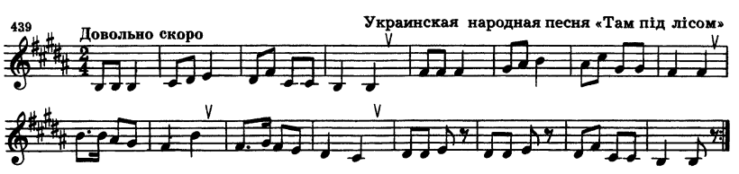
Как мы работаем с номером:
1. Разбираем ритм, проговариваем нотки в нужном ритме с дирижированием.
2. Настраиваемся в тональности (поём гамму, Т5/3).
3. Поём этот номер с дирижированием несколько раз.

Все вопросы задавайте мне по адресу vcherashnyaya-distant2020@yandex.ru.
Выполненные задания нужно приносить с собой на урок!
Задания по почте проверяться не будут!

